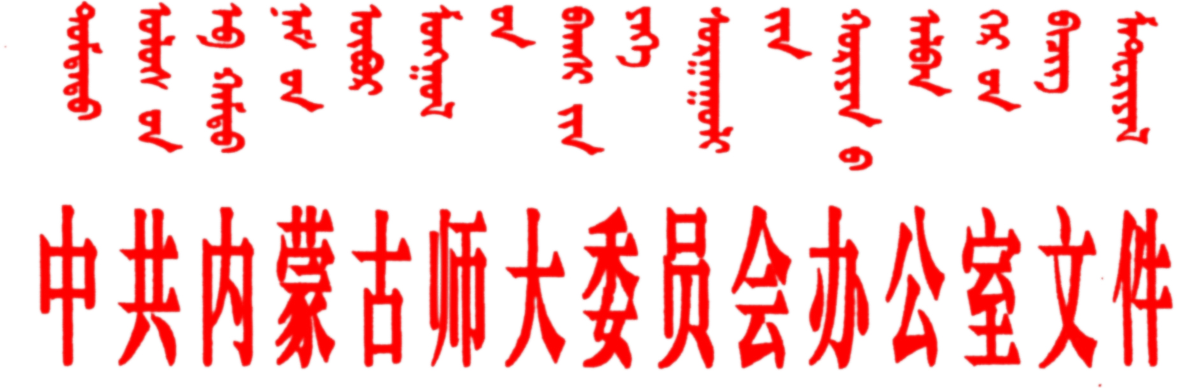

内师党办发〔2016〕24号
关于对2016年宣传思想文化工作研究课题
予以立项的通知
各党总支（直属党支部、院党委）、各学院、各部门：
按照《关于开展2016年宣传思想文化工作研究课题申报工作的通知》要求，我校2016年度宣传思想文化工作研究课题评审工作现已结束，通过专家组匿名评审，并经学校研究，决定对《活力师大——内蒙古师范大学专题宣传片》等2项专题项目和《学院领导联系班级的实践与经验》等19项研究课题予以立项资助。
获准立项的项目主持人应尽快召开课题组会议，严格按照项目申请计划布置和落实研究工作，按时提交高质量研究成果。项目主持人必须严格按照学校科研项目有关规定，认真履行职责，合理使用项目经费，项目申请人所在单位应匹配一定的经费予以资助。
获准立项的项目，由党委宣传部下发《立项通知书》（一式二份），申请人和所在单位要对《立项通知书》中的主持人承诺及单位意见等内容认真审阅并分别签章后，一份交党委宣传部备案，一份由主持人留存作为立项依据。
特此通知
附件：内蒙古师范大学2016年度宣传思想文化研究项目立项资助一览表

2016年9月20日
附件1
内蒙古师范大学2016年度宣传思想文化研究项目立项资助一览表
序号 | 项目编号 | 项目名称 | 项目分类 | 申报人 | 所属单位 | 资助经费（元）
1 | XCSX201601 | 内蒙古师范大学专题宣传片 | 专项课题 | 高颂华 | 国际现代设计艺术学院 | 20000
2 | XCSX201602 | 内蒙古师范大学视觉识别系统 | 专项课题 | 成 刚 | 美术学院 | 20000
3 | XCSX201603 | 学院领导联系班级的实践与经验 | 重点课题 | 汪子云 | 基础教育学院 | 5000
4 | XCSX201604 | 新媒体环境下对少数民族大学生加强社会主义核心价值观教育研究 | 重点课题 | 包双成 | 党委办公室 | 5000
5 | XCSX201605 | 立德树人视阈下内蒙古师范大学校园文化品牌建设研究 | 重点课题 | 牛 佳 | 法政学院 | 5000
6 | XCSX201606 | 充分发挥校园讲堂作用与功能研究——以内蒙古师范大学盛乐大讲堂为例 | 重点课题 | 张 伟 | 党委宣传部 | 5000
7 | XCSX201607 | 内蒙古师范大学本科生导师、辅导员、班主任三位一体服务与管理运行机制研究 | 重点课题 | 白喜文 | 网络技术学院 | 5000
8 | XCSX201608 | 内蒙古师范大学大学生先进典型培育机制研究 | 一般课题 | 祝志君 | 青年政治学院 | 2000

序号 | 项目编号 | 项目名称 | 项目分类 | 申报人 | 所属单位 | 资助经费（元）
9 | XCSX201609 | 内蒙古师范大学校园体育文化建设实践与研究 | 一般课题 | 柴 华 | 公共体育教研部 | 2000
10 | XCSX201610 | 师范类高校大学行为文化创新研究 | 一般课题 | 李卉青 | 马克思主义学院 | 2000
11 | XCSX201611 | 加强内蒙古师范大学宣传工作队伍建设的路径保障 | 一般课题 | 高丽桃 | 继续教育学院 | 2000
12 | XCSX201612 | 内蒙古师范大学民族理论与民族政策课程网络教学的实践与探索 | 一般课题 | 许星杰 | 马克思主义学院 | 2000
13 | XCSX201613 | 书法艺术教育在校园文化建设中的实践研究 | 一般课题 | 白 羽 | 基础教育学院 | 2000
14 | XCSX201614 | 内蒙古师范大学借力自媒体加强大学生社会主义核心价值观教育 | 一般课题 | 武 韬 | 党委宣传部 | 2000
15 | XCSX201615 | 摄影在内蒙古师范大学校园文化建设中的作用研究 | 一般课题 | 李世勇 | 赛罕后勤集团 | 2000
16 | XCSX201616 | 以社会主义核心价值观引领内蒙古师范大学文化建设研究 | 一般课题 | 黄 鑫 | 党委宣传部 | 2000
17 | XCSX201617 | 新媒体时代高校宣传思想文化工作的现状及其发展——以内蒙古师范大学为例 | 一般课题 | 张 芸 | 新闻传播学院 | 2000
18 | XCSX201618 | 内蒙古师范大学青年教师信仰状况调查研究 | 一般课题 | 叶 琳 | 田家炳教育书院 | 2000
19 | XCSX201619 | 内蒙古师范大学蒙古族学生“三自”教育探索 | 一般课题 | 满达日娃 | 田家炳教育书院 | 2000
20 | XCSX201620 | 探索高校共青团利用微信公众平台开展思想引领工作新途径——以内蒙古师范大学为例 | 一般课题 | 刘正鼎 | 团 委 | 2000
21 | XCSX201621 | 自媒体传播环境下的内蒙古师范大学声誉管理 | 一般课题 | 边建平 | 党委宣传部 | 2000

抄送：学校领导。

内蒙古师范大学党委办公室 2016年9月20日印发

